История моей семьи в годы Великой Отечественной войны
Воронцов Степан Гаврилович
(Родился в 1918 г., умер в 1992 г.)
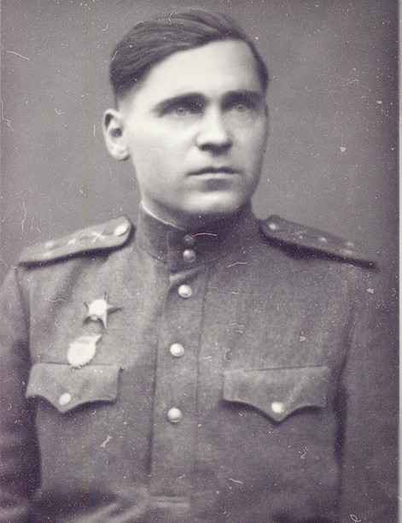
Мое повествование основано на документах семейной истории, представленных ниже, и на рассказах родственников. Воронцов Степан Гаврилович дальний родственник по папиной линии. Он был очень ответственным человеком, трудолюбивым, всегда был готов помочь другим, но в то же время очень дисциплинированным.
Родился в деревне Нижняя Баланда, в обычной семье. В 1939 году был призван в Красную Армию Аксубаевским РВК ТР. К концу службы он имел звание ефрейтора. Обладал должностью стрелка 123-его отдельного истребительно – противотанкового батальона.
Во время Великой Отечественной войны он служил на 2 Украинском фронте с 21.06.41 г. по 11.04.44 г. За время пребывания на службе он получил 2 тяжелых ранения и имел 2 контузии. Конечно, каждый из воинов того времени совершал подвиги каждый день. И Воронцов Степан не является тому исключением. Воронцов находился на фронте 21 июня 1941 года в составе отдельного полка связи и 123 отдельного истребительно – противотанкового батальона в должности стрелка – бронебойщика. В августе 1941 года под г. Гомель при наступлении немецких войск в лесу в составе 4-х человек - солдат подбили и сожгли 8 немецких танков, взорвали мост через реку Сожь, в местечке «Ветка» Гомельской области лично потопил два транспортера и одну самоходную лодку.
Воронцов в 1943 году при наступлении немецких войск на Орловско- Курской дуге взорвал связкой гранат немецкий танк «Тигр», форсировал Днепр в районе города Кременьчуг . При окружении 10 дивизии противника в районе Корсунь – Шевченковский подбил и сжег автомашину противника. За период проведенных боев Воронцов был дважды тяжело ранен и 2 раза контужен, после чего остался инвалидом второй группы.
Прибыв с фронта в свой родную деревню, он с первых дней приступил к работе в колхозе в должности охранника и пчеловода, к работе относился честно и добросовестно.
За выдающиеся заслуги и проявление мужества и отваги Воронцов был удостоен награждения орденом «Отечественная война первой степени» и орденом «Красной Звезды» 31 августа 1948 года.
Возможно было много ещё наград, но это малая часть того, что мне было известно и удалось узнать. Также, по словам бабушки, Воронцов очень не любил говорить о своих подвигах и о войне в общем, воспоминания об этом событии слишком ужасны и трагичны.
Я по – настоящему горжусь таким человеком в своем роду, хоть он и является очень дальним родственником.
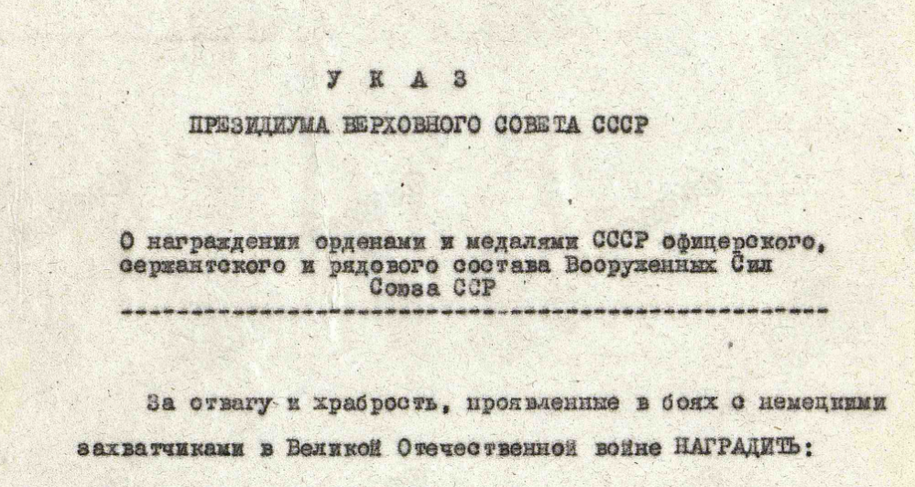

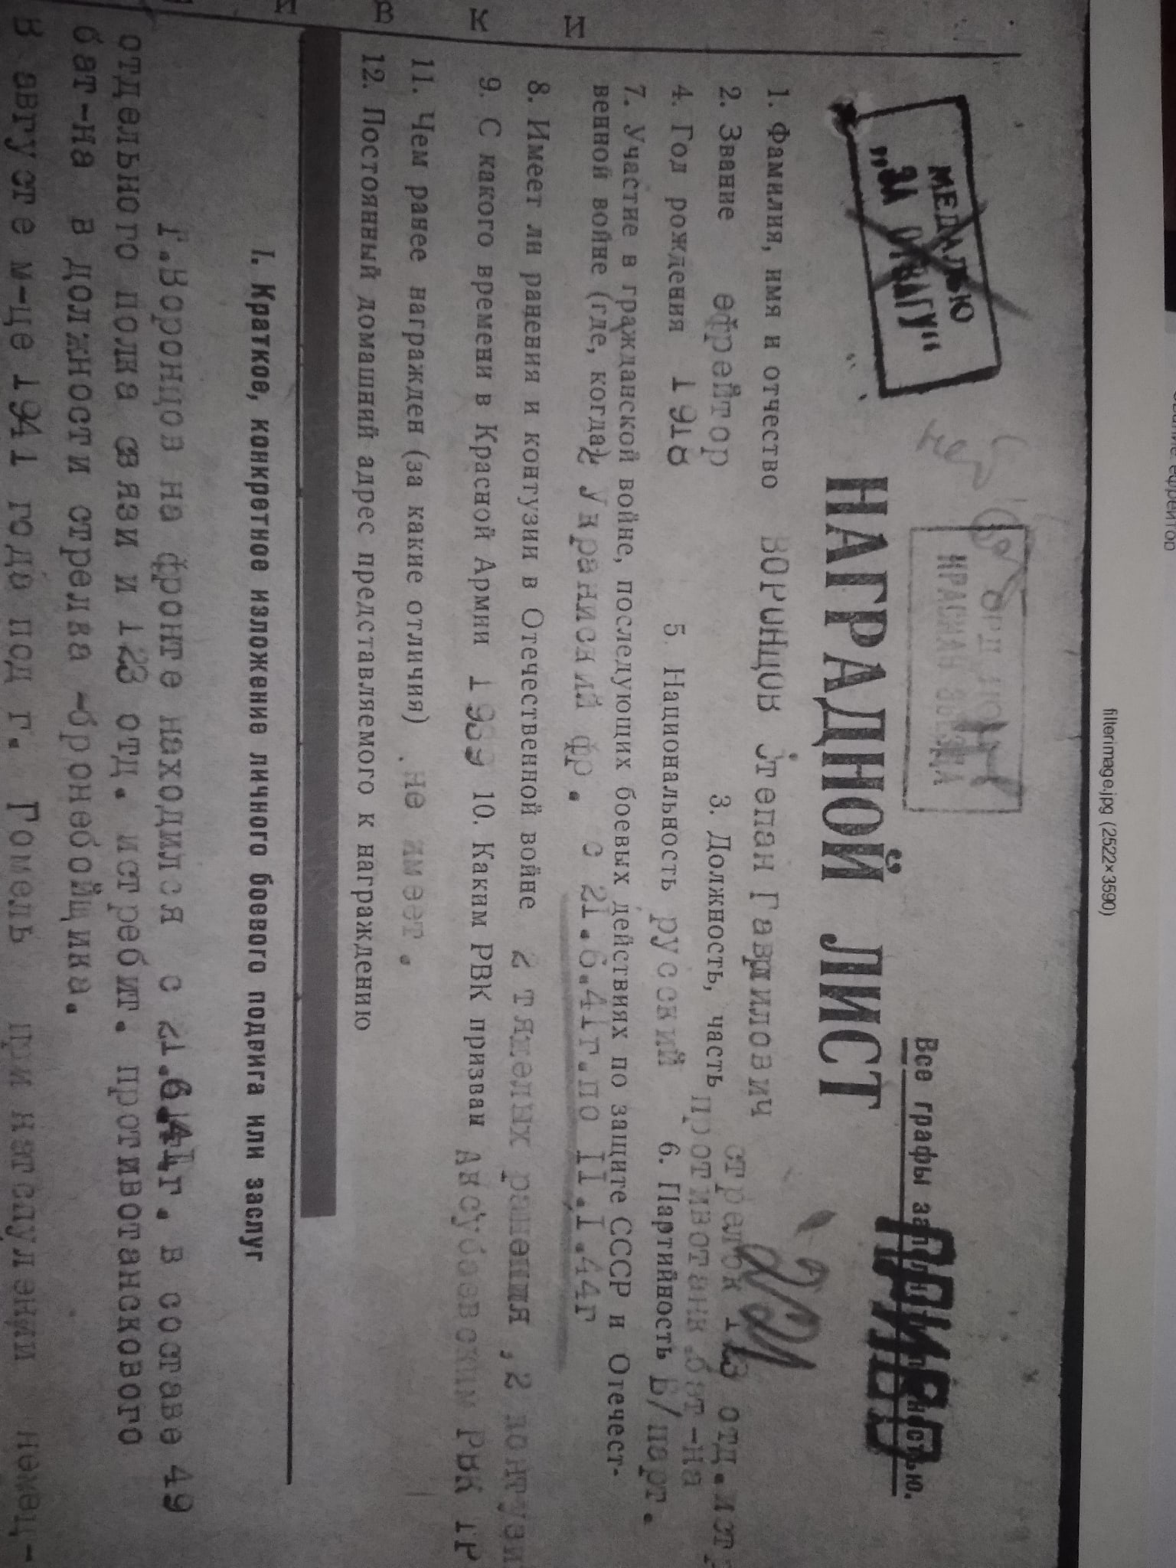

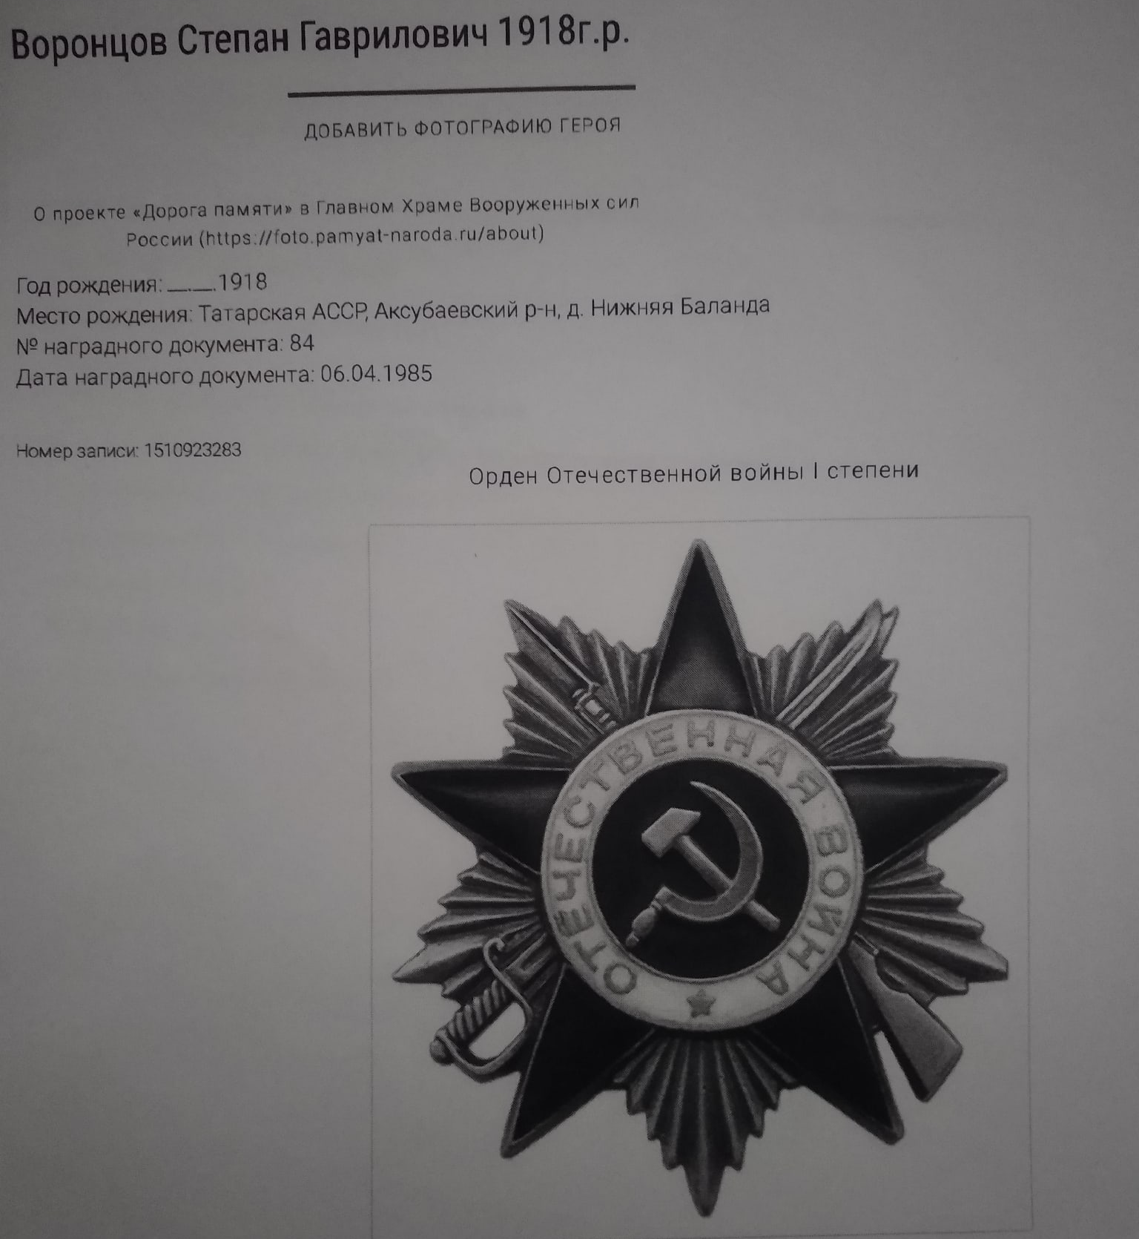
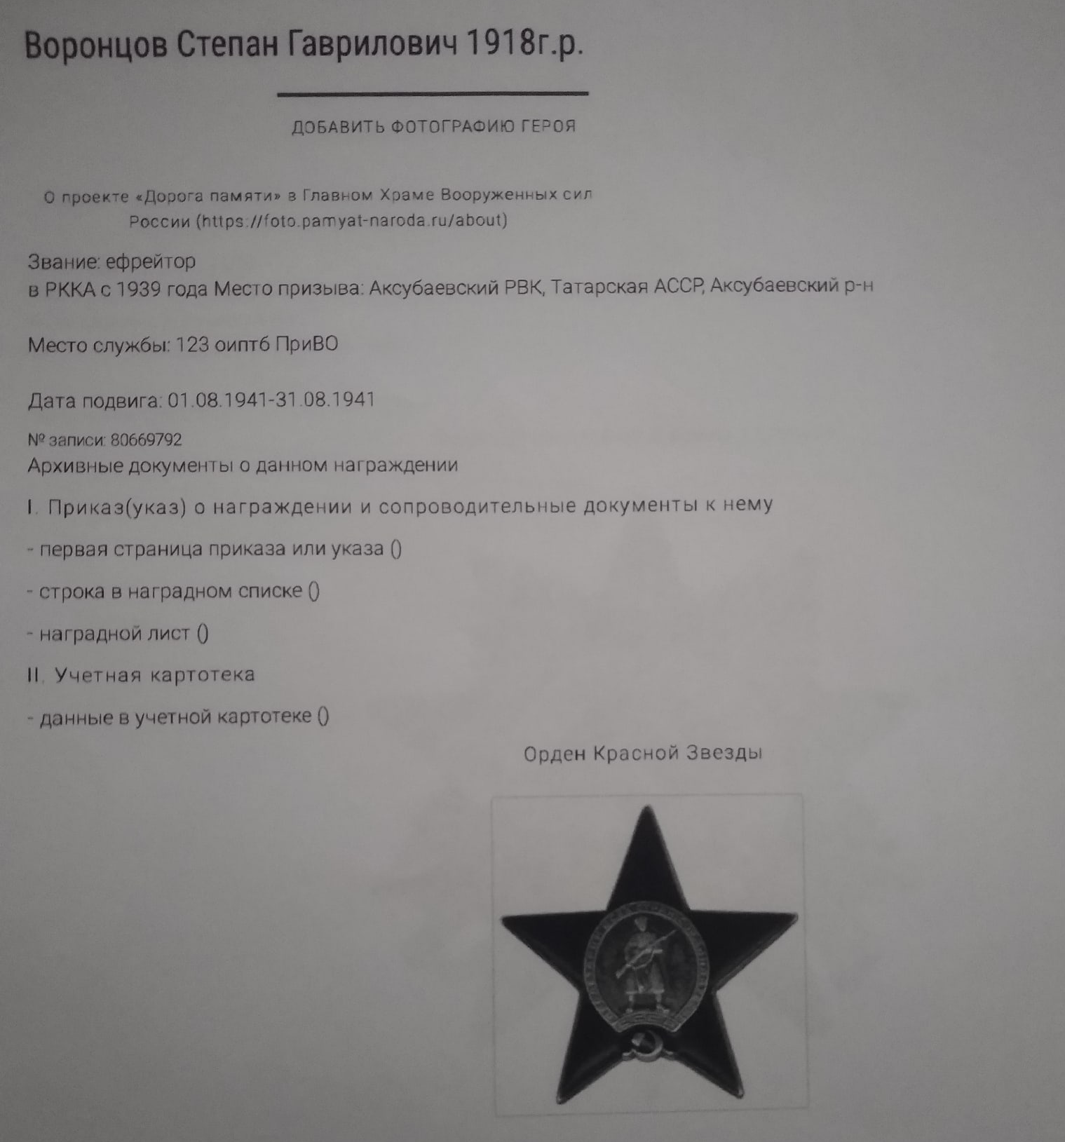
Васильева Наталья группа 4110

